

Kontak my gerus :
021 975 3773
tanja@gesinskerk.co.za
Kruiskids.tv (webblad)
Week 7
Om berge te versit.
Graad 3-5



Matteus 17:20 “Dit verseker Ek julle: As julle maar geloof het so groot soos ‘n mosterdsaadjie, sal julle vir hierdie berg sê: ‘Gaan staan daar anderkant!’ en hy sal gaan. Niks sal vir julle onmoontlik wees nie.”

Om te twyfel is nie goed nie, lees Jakobus 1:5-8 wat leer jy van geloof en twyfel ?

Prent




Hoe kyk ek na berge ?

- Om berge te versit, wat dink jy beteken hierdie idioom ? ………………………………………………………………………………………………………………………………………………

- JESUS wil ons leer van ge…………
Lees Hebreërs 11:1, wat leer hierdie vers jou oor geloof ? ..................................................................................................................................................

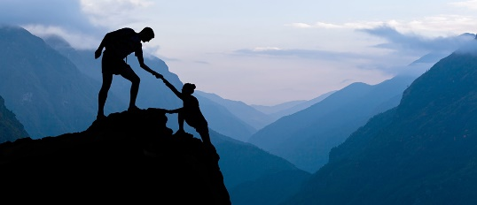
- Wat leer jy in Matteus 19:26, waar kry jy jou krag ? ……………………………………………………………………………………………………………………………………………..

